В САМАРСКИЙ ВЫПУСК
ВВЕДЕНА КНОПКА 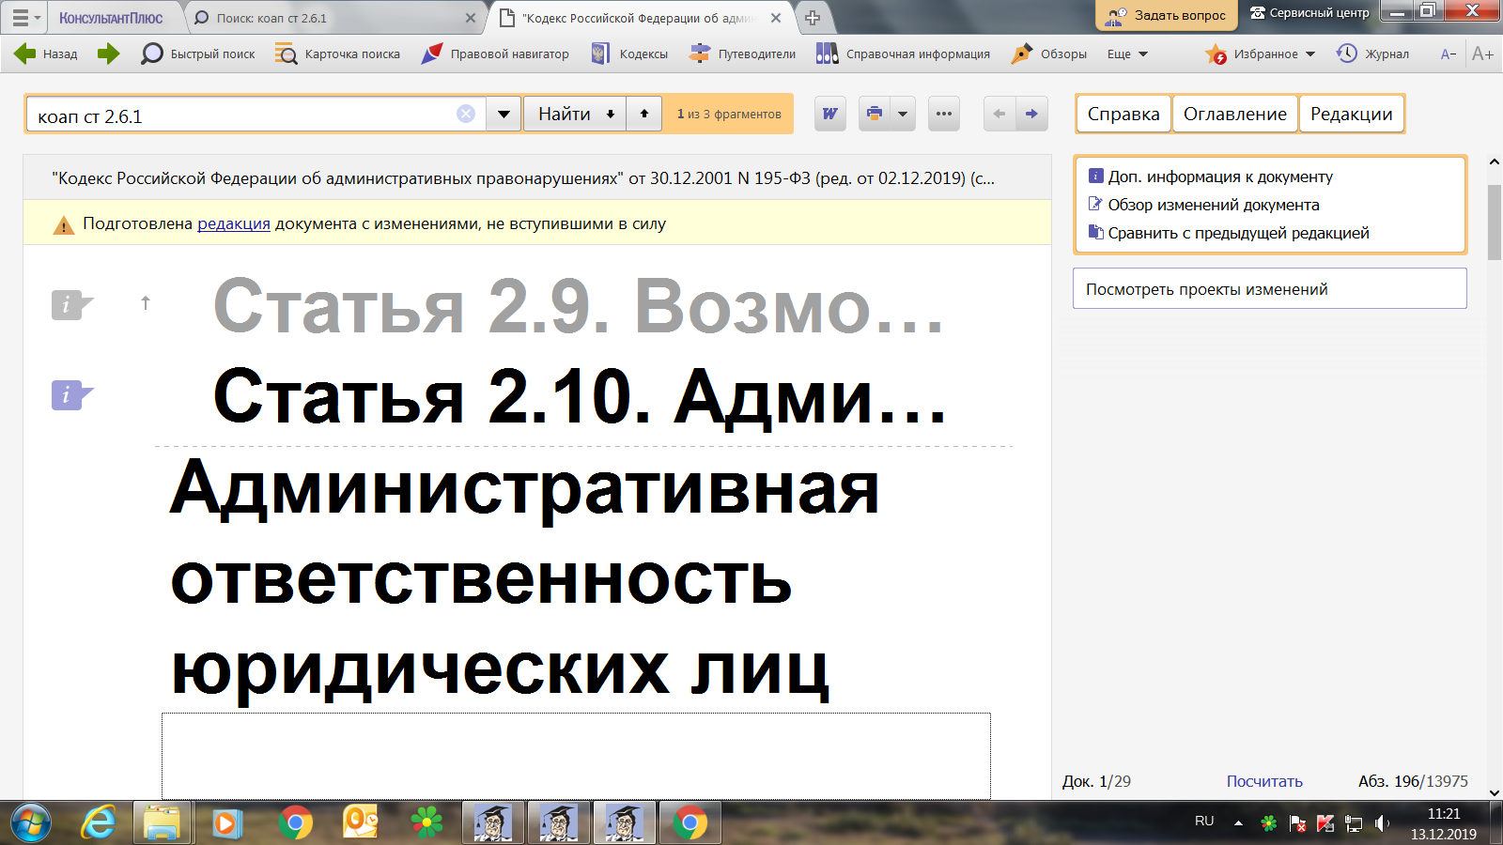

В НЕДЕЙСТВУЮЩИХ РЕДАКЦИЯХ ДОКУМЕНТОВ

С 25 ноября 2019 года для Информационного Банка Самарский выпуск введена возможность построения списка связанных документов ("список по кнопке I") для недействующих редакций документов. Такая возможность уже давно реализована для Информационных банков с федеральными документами. Теперь функционал появился и для документов регионального законодательства.
В дереве-списке, полученном по кнопке I, информационные банки будут отображены в дереве-списке, однако при переходе в такую ветку будет выдаваться предупреждение о том, что список связанных документов доступен только для действующей редакции. Из этого предупреждения можно будет перейти в точное место в тексте действующей редакции.
